풀이과정

문제를 그림으로 표현해보면 아래와 같다.

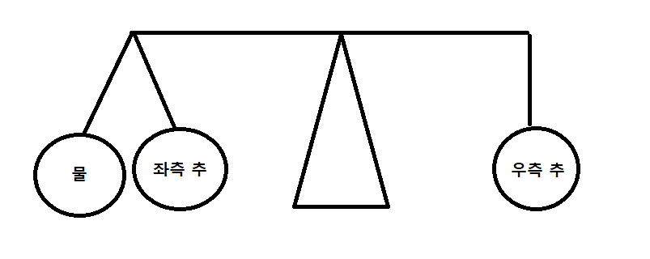

좌측 추와 물의 무게를 더한 값=우측 추 인 경우를 찾으면 되는데, 문제는 물의 무게에 대한 경우의 수를 묻고 있으므로 좌측 추를 우측으로 넘겨버리면 아래처럼 된다.

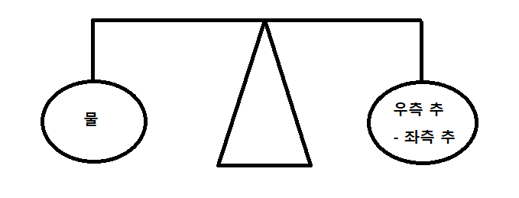

좌측 추에는 추를 달 수도 있고, 안 달 수도 있기 때문에 안 달 경우는 우측 추의 무게만으로 판단 하면 된다. 모든 추는 입력된 무게 1번 밖에 사용할 수 없기 때문에(양팔 저울을 한번만 사용한다 했으므로) 1~n번추까지 누적해서 사용했을 경우와 사용하지 않았을 경우를 나누면 된다.(DP를 사용)

i번째 추를 사용할 수 있는 경우의 수는 다음과 같다.

1. i번째 추를 우측에 매단다.(i-1번째 추까지 사용했을 때의 무게에 추의 무게를 더한다.)
2. i번째 추를 사용하지 않는다.(i-1번째 추까지 사용했을 경우의 무게를 그대로)
3. i번째 추를 좌측에 매단다.(i-1번째 추까지 사용했을 때의 무게에 추의 무게를 뺀다.)

1~n번째 추를 진행하면서 위의 1)~3)의 과정을 전부 재귀를 사용해서 계산하면 된다. 이 때, 최종 무게가 음수가 되는 경우(우측 추의 무게가 좌측 추+물의 무게보다 가벼운 경우)는 성립할 수 없으므로 최종적으로 양수인 무게만 true로 dp 배열에 체크한 다음, 1~모든 추의 합까지 dp를 진행하면서 true인 개수가 정답이다.

